Hafnarvaktin
Din egen havnefoged
AI Agents & Automations
EK — DAT E24C, forår 2026
Alexander Örn Breiðfjörð Birgisson

Afleveret: ______________
Indholdsfortegnelse
Resumé 0
1. Case og krav 1
1.1 Cases beskrivelse 1
1.2 Funktionelle krav 1
2. Platformsvalg og modelrefleksion 2
2.1 NanoClaw frem for Hermes 2
2.2 Modelvalg: Claude Sonnet 4.6 2
3. Arkitektur og datakilder 2
3.1 Arkitekturdiagram 2
3.2 Datakilder og ingestion-pipeline 3
4. Implementering 3
4.1 Teknologistak 3
4.2 MCP-værktøjer 3
4.3 Sessions og state 4
4.4 Egen prompt: system-prompt-fragmentet 4
4.5 Test og deployment 4
5. Brug af agenten 4
6. Evaluering 5
7. Refleksion, fremtidigt arbejde og konklusion 5
Kilder 5

Resumé
På små islandske fiskehavne stiller fiskere, havnefoged og lokale dagligt de samme tre spørgsmål — hvem er ude, hvem er på vej hjem, og hvornår lander den næste båd — uden et lokalt værktøj til at svare. Denne rapport præsenterer Hafnarvaktin, en konversationel AI-havneagent, der lukker det hul ved at samle skibsregister, historisk og live AIS, marine vejrdata og kamerabaseret YOLO-detektion bag én MCP-server med otte målrettede værktøjer over Neo4j (vector + graf), Postgres og et n8n-workflow til aktivitetssammendrag. Agenten kører på platformen NanoClaw med Claude Sonnet 4.6 og er tilgængelig via Telegram, Slack og webhook til en React Native-app; demo-casen er Sundahöfn i Ísafjörður. Resultatet viser, at tynde, specifikke værktøjer kombineret med en eksplicit evidens-disciplin giver en agent, der både kan opslå, ræsonnere over relationer og rapportere live havnesituationer — og at arkitekturen er generaliserbar til andre lokale havne.

1. Case og krav

1.1 Cases beskrivelse
Hafnarvaktin udspringer af et konkret arbejdsmiljø — den islandske fiskehavn i Bolungarvík, hvor forfatteren har arbejdet i en kortere periode som havnefogedens højre hånd, og hvor fiskere, havnefoged og lokale konstant stiller de samme tre spørgsmål: hvem er ude, hvem er på vej hjem, og hvornår lander den næste båd. I dag findes der intet lokalt værktøj, der svarer — kun en betalt Marine Traffic-konto, som havnefogeden logger ind på, mens fiskerne kigger med over skulderen.

Som proto- og demo-case er agenten konfigureret til Sundahöfn fiskehavn i Ísafjörður på Island. Valget af netop denne havn skyldes praktiske forhold: det er forfatterens hjemby, og der er adgang til de to lokale livestream-kameraer på kajen samt til den lokale flåde af kendte fartøjer og positioner. Det giver et sæt af bekendte data, som er væsentligt enklere at arbejde med end et generaliseret opsæt på tværs af flere havne, som inden for projektets rammer ikke ville være realistisk at gennemføre.
Hafnarvaktin samler de relevante datakilder bag én agent. Agenten er bevidst gjort probabilistisk: når den identificerer et skib, citerer den sin evidens (vector-score, graf-sti, frame-tidsstempel), og den hævder aldrig en enkelt match med fuld sikkerhed, medmindre mindst to værktøjer bekræfter den. Denne tilgang er valgt, fordi fejlidentifikation af et fartøj på en kommerciel havn har konkrete konsekvenser i form af forkert landings- og fangstregistrering, forkert havneafgift og fejlrutning af redningsenheder.

Nedenfor beskrives tre repræsentative interaktioner, som agenten håndterer i dag:
"Er der nogen gamle træfiskerbåde i havnen i denne uge?":
- Agenten foretager en semantisk vector-søgning over 2.239 skibe og kombinerer den med grafkriterier (material = 'Eik') og nylige portbesøg.

"Fortæl mig om Hávarður IS.":
- Agenten foretager et grafgennemløb fra skibsknuden til ejere, søsterfartøjer og GFW-portbesøg.

"Opsummer havneaktiviteten i går.":
- Agenten kalder et n8n-workflow, som aggregerer YOLO-detekteringer, GFW-portbesøg og vejr til et markdown-sammendrag.

Demo-casen er derfor bevidst afgrænset til én havn, én YOLO-model, én flåde og ét kamerapar. Formålet med denne afgrænsning er, at agentens opførsel bliver konkret nok til at kunne evalueres i afsnit 6, samtidig med at arkitekturen forbliver generaliserbar til andre lokale havne.

1.2 Funktionelle krav
# | Krav | Sådan opfyldes det
K1 | Naturligt-sprogs Q&A om havnen | Telegram + Slack via NanoClaw-kanaladapter
K2 | Semantisk skibssøgning | search_vessels MCP-værktøj over Neo4j vector-indeks
K3 | Relationsforespørgsler (ejer, søsterskibe, portbesøg) | graph_neighbours MCP-værktøj over Neo4j-grafen
K4 | Aktivitetssammendrag over et tidsrum | harbour_activity MCP-værktøj → n8n-webhook → Postgres-aggregering
K5 | Live kamerabillede med detekteringer | live_snapshot MCP-værktøj → ml/backend (YOLO11m)
K6 | Real-time AIS for små kystfartøjer | vessels_near_harbour + vessel_position → Datalastic API

Krav K2 til K4 dækker direkte de fire obligatoriske komponenter fra fagbriefen, nemlig vector RAG, graf RAG, n8n og MCP.

2. Platformsvalg og modelrefleksion

2.1 NanoClaw frem for Hermes
Valget er faldet på NanoClaw frem for Hermes. Casen består af én afgrænset agent med ét formål, og Hermes' koordineringslag for multi-agent-orkestrering ville derfor stå ubrugt. NanoClaw passer bedre til den faktiske drift: zero-dependency-install på én netcup-VPS ved navn "Helmut", og en mindre, mere afgrænset driftsflade end Hermes' multi-agent-lag ville give. Fagbriefen kræver desuden ikke multi-agent. I praksis kører NanoClaw som en systemd --user-service og spawner en kortlivet Docker-container per chat-session; sessionsisolation og credential-håndtering er beskrevet i §4.6.

2.2 Modelvalg: Claude Sonnet 4.6
Model: claude-sonnet-4-6 via Anthropic-abonnement, routet gennem OneCLI-vault (ingen miljøvariable i agentens container).
Valget faldt på Sonnet 4.6 efter test af to alternativer. Haiku 4.5 viste sig at være for svag til relationsforespørgsler og graf-traversal, mens Opus 4.7 var overkill til de korte reasoning chains på 2-3 trin, som agenten typisk skal håndtere. Sonnet 4.6 gav den bedste balance mellem evne og latency til denne case. Eftersom projektet kører på et fast abonnement, spiller token-prisen ikke nogen rolle i den nuværende opsætning — men en kommerciel version baseret på per-token-betaling ville naturligvis kræve, at der blev sat caching op. Ved et per-token-regnskab ville jeg cappe svar til ~600 tokens, lægge et Haiku-4.5-triage-trin foran Sonnet (eskalere kun ved fler-værktøjs-resonnering), og cache embeddings på MCP-værktøjsniveau.

3. Arkitektur og datakilder

3.1 Arkitekturdiagram
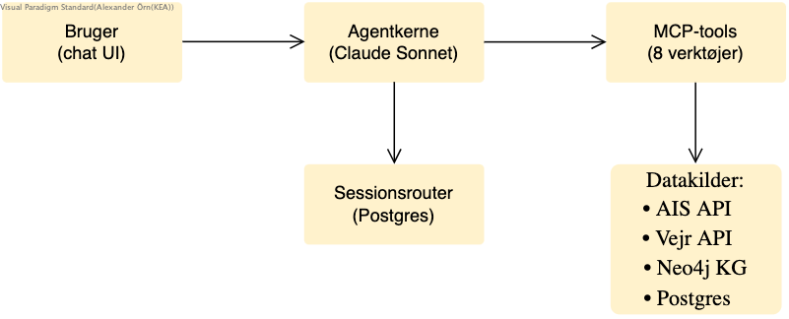

3.2 Datakilder og ingestion-pipeline
Agenten arbejder på fem komplementære datakilder. Hver enkelt kilde dækker et behov, som de øvrige ikke kan opfylde:
Datakilde | Indhold | Frekvens | Lagring
Skipaskrá (FOS) | Det officielle islandske skibsregister: hull-ID, type, flag, ejer. | Manuel import (script) | Postgres + Neo4j-noder
GFW (Global Fishing Watch) | Historiske AIS-spor og fiskeriaktivitet for globale fartøjer. | Manuel batch (script) | Postgres + Neo4j-relationer
Datalastic API | Realtids AIS-positioner inden for radius af havnen. | On-demand, 60 s cache | ml/backend cache
Open-Meteo | Vejrprognose: vind, bølger, sigtbarhed for Sundahöfn. | Hver 30. min (n8n) | Postgres-corpus
ml/backend (YOLO11m) | Kamera-baseret fartøjsdetektion på kajen. | Frame-stream (2 kam. × 5 fps) | live_snapshot endpoint

Ingestionen er delt efter kildetype frem for ét samlet flow:

Skibsregisteret (Skipaskrá) og GFW-portbesøg hentes af Python-scripts, der normaliserer feltnavne, parser tidsstempler til UTC og afviser duplikater på hull-ID, og som persisterer den kanoniske post i Postgres. Marine vejrdata hentes af et n8n-workflow (marine-weather-isafjordur) hver 30. minut fra Open-Meteo og gemmes i Postgres. Live AIS hentes on-demand fra Datalastic ved værktøjskald med 60 sekunders cache via ml/backend. En Neo4j-loader (mirror-vessels-to-neo4j.py + generate-vessel-embeddings.py) bygger noder, relationer og vector-embeddings med intfloat/multilingual-e5-base (768 dimensioner).

4. Implementering

4.1 Teknologistak
NanoClaw-hosten oversætter Telegram- og Slack-beskeder til et fælles inbound-format og MCP-serveren hafnarvaktin-mcp (Python 3.12) eksponerer otte værktøjer. Datalaget: Neo4j 5 (graf + vector-search), Postgres 17 + pgvector (kanonisk corpus), n8n (vejr-ingestion + aktivitetssammendrag), og en Spring Boot ml/backend med finetunet YOLO11m til kamera-detektion.

4.2 MCP-værktøjer
Agenten har adgang til otte værktøjer gennem MCP-protokollen:
Værktøj | Backend | Formål
search_vessels | Neo4j vector | Semantisk søgning i skibsregister via embedding.
graph_neighbours | Neo4j graf | Hent relaterede entiteter (ejer, type, port-historik).
harbour_activity | n8n → Postgres | Aggregeret aktivitet i havnen for et tidsvindue.
live_snapshot | ml/backend | Aktuel kamera-detektion: hvilke skibe ses ved kajen nu.
vessels_near_harbour | Datalastic | AIS-positioner inden for radius (km) af havnen.
vessel_position | Datalastic | Seneste position for et specifikt hull-ID eller MMSI.
lookup_vessel_by_hull | Neo4j | Slå op i kanonisk skibsregister på hull-ID.
ping_graph | Neo4j | Health-check og topologi-statistik for grafen.

4.3 Sessions og state
Sessionsstate holdes i SQLite med en to-database-opdeling pr. session: en host-ejet inbound.db (messages_in, delivered) og en container-ejet outbound.db (messages_out, processing_ack, session_state). Hver kanal-ID (Telegram/Slack) er knyttet til én aktiv session. Selve samtalehistorikken ligger som Claude-transskript (.jsonl), som agent-containeren genoptager ved hver opvågning, så konteksten bevares på tværs af genstarter.

4.4 Egen prompt: system-prompt-fragmentet
Min egen håndskrevne instruktion er det system-prompt-fragment, NanoClaw injicerer i agentens kontekst ved hvert sessions-spawn. Det indeholder fire eksplicitte routing-regler: hull-/skipaskrá-nummer → lookup_vessel_by_hull; "live aktivitet" → vessels_near_harbour; MMSI fra et tidligere AIS-svar → vessel_position; ellers fallback til search_vessels. Bag fragmentet ligger tre designvalg.

Regel-rækkefølgen presser et vector-først → graf-bagefter-mønster, så agenten ikke opfinder vessel-ID'er. En eksplicit evidens-disciplin ("citer altid vector-score, graf-sti eller frame-tidsstempel; hævd aldrig confidence > 0.8 uden mindst to bekræftende værktøjer") håndhæver den probabilistiske opførsel fra indledningen. Og fragmentet holdes bevidst kort (~20 linjer), da det indlæses ved hver session-start.

4.5 Test og deployment
Alle backend-komponenter (MCP-serveren, Neo4j, Postgres + pgvector og ML-inference) kører som Docker-containere på en Netcup-VPS i Tyskland, mens n8n er deployet som separat instans bag Cloudflare Tunnel. NanoClaw orkestrerer agenten fra en systemd --user-service og spawner en kortlivet agent-runner-container per chat-session (jf. §4.6 for credential-håndtering). Test sker via en smoketest-harness committet i ai/eval/, der kører de samme værktøjs-stier som en rigtig Telegram-bruger.
4.6 Sikkerhed og akademisk integritet
Alle credentials (Anthropic, Slack, Telegram, Neo4j, GFW, Datalastic) ligger i OneCLI-vault og proxes ind i agenten — ingen nøgler i agentens kontekst eller i repo'et (.env er git-ignoreret), så selv en vellykket prompt-injection ikke kan ekstrahere dem. MCP-serveren udfører udelukkende læse-queries mod Neo4j, og datagrundlaget er kun offentlige skibsregister-attributter hentet via officielle API'er uden tredjeparts-scraping. Agentens svar er værktøjs-grundede — hvert udsagn kan revideres mod den underliggende query eller webhook-payload — og alle ingestion-scripts er deterministiske og committet i repo'et.

5. Brug af agenten
Agenten bruges i tre tilstande: (1) live kig — "hvad er på sydkameraet nu?" → live_snapshot(X) returnerer YOLO-annoteret frame, som agenten beskriver. (2) aktivitetsoversigt — "opsummer havneaktiviteten i går" → harbour_activity('2026-05-04','2026-05-05') kalder n8n-workflow'en og leverer markdown-sammendrag i chatten. (3) skibsundersøgelse — "gamle træfiskerbåde fra Vestfjorden" → search_vessels returnerer top-5 med similarity-scores, og agenten tilbyder en graph_neighbours-udvidelse på det mest interessante hit. Telegram er primær kanal i daglig drift; Slack og webhook til React Native app deler samme NanoClaw-agentgruppe og dermed samme MCP-værktøjskæde.

6. Evaluering
Agenten er evalueret med en 24-spørgsmåls smoketest over fire scenarie-typer (hull-opslag, live havne-situation, aktivitet over et datospænd og semantisk søgning med graf-udvidelse), hver med seks engelske formuleringer; kriteriet er korrekt værktøjsvalg i første tur. Resultat (jf. Bilag K): 23 af 24 spørgsmål blev besvaret (95,8 %), og i alle 16 tilfælde med et domæneværktøjskald valgte agenten det rigtige værktøj — en routing-præcision på 100 %. De øvrige 7 svar kom fra samtalehukommelsen ved umiddelbare omformuleringer, og ét koldstart-spørgsmål gav intet svar. Routingen er dermed korrekt og stabil; den primære driftsrisiko er koldstart og transporten mod den fjerne MCP-server — ikke værktøjsvalget.

7. Refleksion, fremtidigt arbejde og konklusion
Den vigtigste læring var værdien af tynde, målrettede værktøjer frem for ét stort query-værktøj: otte specifikke værktøjer gav bedre tool-selection og lavere fejlprocent. Neo4j's vector-search og graf-traversering komplementerede desuden hinanden godt — vector-search til fuzzy queries, traversering til relationer.

Begrænsninger
Datalastic har 60 kald/min rate-limit og GFW-batch op til 72 timers forsinkelse; live_snapshot er derfor den kanoniske kilde til det aktuelle billede, og agenten kommunikerer altid forsinkelsen på de afledte kilder.

Fremtidigt arbejde
(a) opgrader embedding fra multilingual-e5-base til -large for bedre islandsk recall.
(b) tilføj link_to_detection / candidates_for_detection for at lukke løkken mellem YOLO-frames og register.
(c) flyt agent-routeren fra n8n ind i en NanoClaw-native kanaladapter.
(d) tilføj et kill_switch-værktøj til ejer-styret afstilling.

Hafnarvaktin viser, at en MCP-baseret agent kan fungere som operationel havneagent for Sundahöfn, og at arkitekturen (Claude som planner, MCP som protokol, Neo4j + Postgres som hukommelse) kan overføres til andre domæner.

Kilder
- Anthropic (2025). Model Context Protocol Specification. https://modelcontextprotocol.io
- Anthropic (2025). Claude Sonnet 4.6 — Model Card. https://www.anthropic.com
- AIS- og fartøjsdata: Global Fishing Watch og Datalastic. https://globalfishingwatch.org · https://datalastic.com
- mbl.is Skipaskrá (2025). Islandsk skibsregister online. https://www.mbl.is/sjavarutvegur/skipaskra
- Skipaskrá / Samgöngustofa (2025). Det officielle islandske skibsregister. https://www.samgongustofa.is
- MarineTraffic (2025). Global ship tracking intelligence. https://www.marinetraffic.com
- Bun (2025). JavaScript runtime and toolkit. https://bun.sh
- Docker Inc. (2025). Docker container platform. https://www.docker.com
- Open-Meteo (2025). Marine Weather API. https://open-meteo.com
- Neo4j (2025). Vector search and graph data platform. https://neo4j.com
- Wang et al. / Hugging Face (2024). intfloat/multilingual-e5-base — multilingual embedding model. https://huggingface.co/intfloat/multilingual-e5-base
- n8n (2025). Workflow automation platform. https://n8n.io
- Ultralytics (2024). YOLO11 — Object detection models. https://docs.ultralytics.com
- Faxaflóahafnir / Sundahöfn (2024). Havnedata og statistikker. https://www.faxafloahafnir.is

Bilag

Bilag A — Telegram: tre use cases
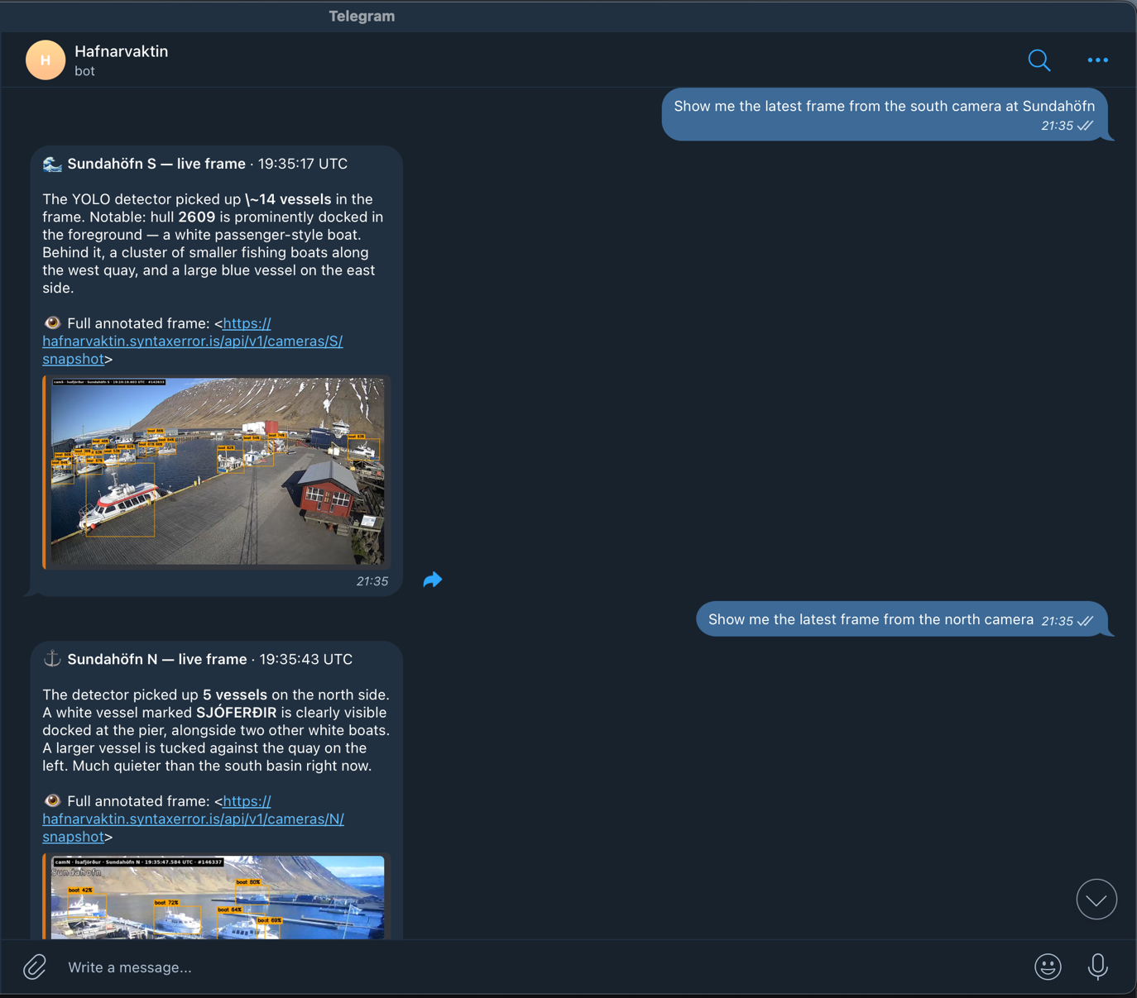
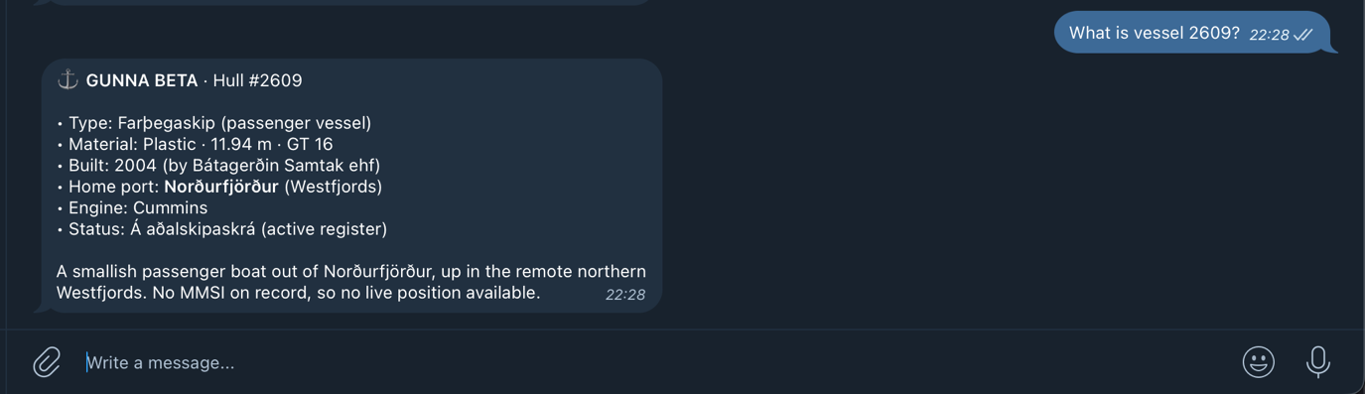
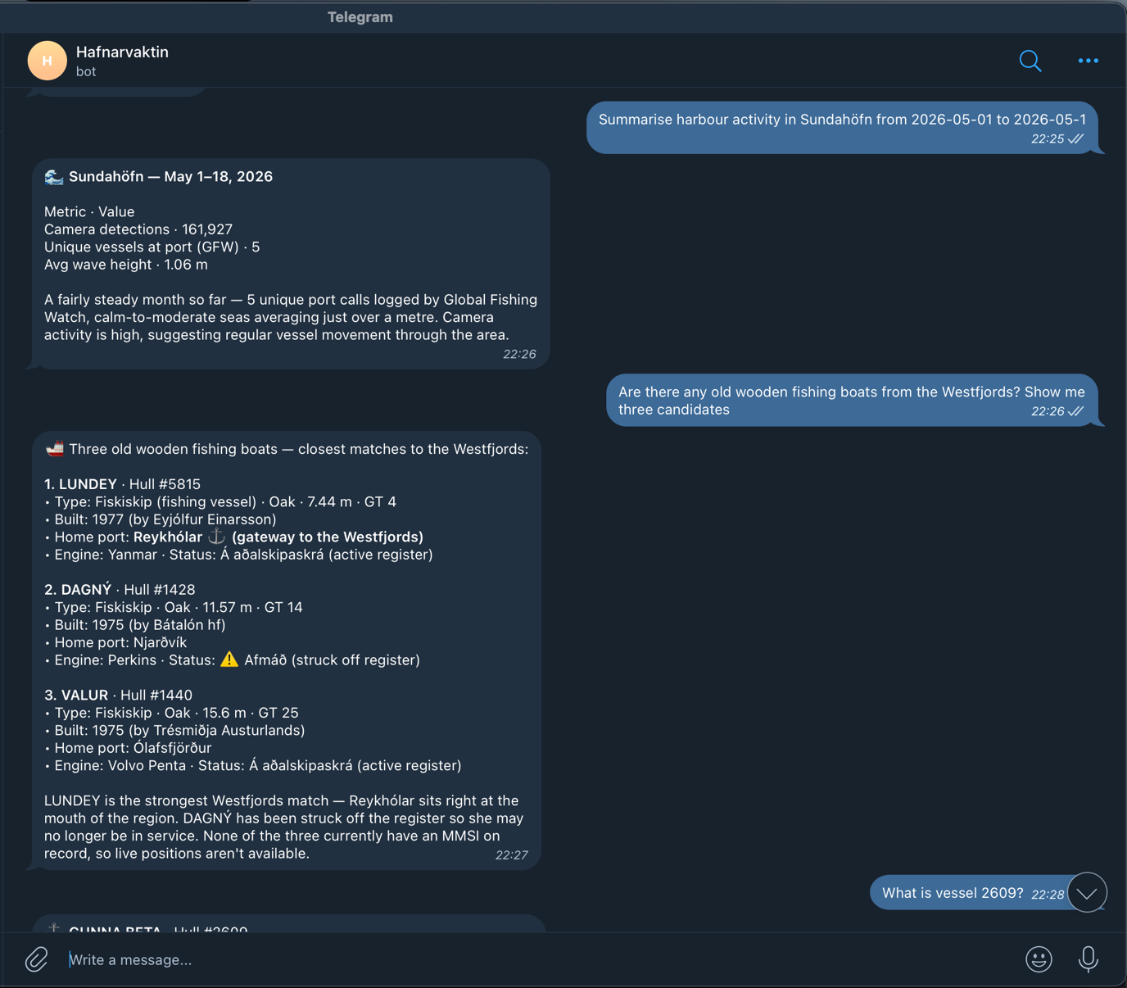

Bilag B — Neo4j Browser: graf- og vector-søgning
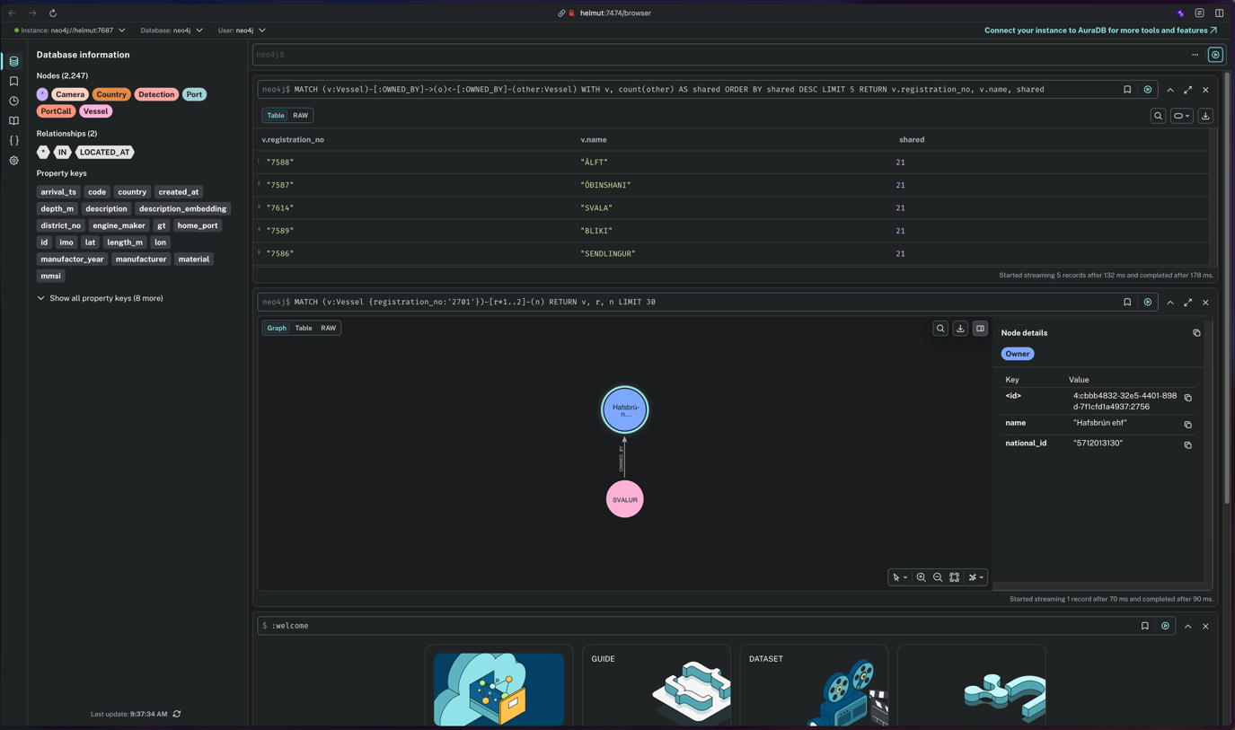

Bilag C — YOLO live-snapshot, Sundahöfn N og S
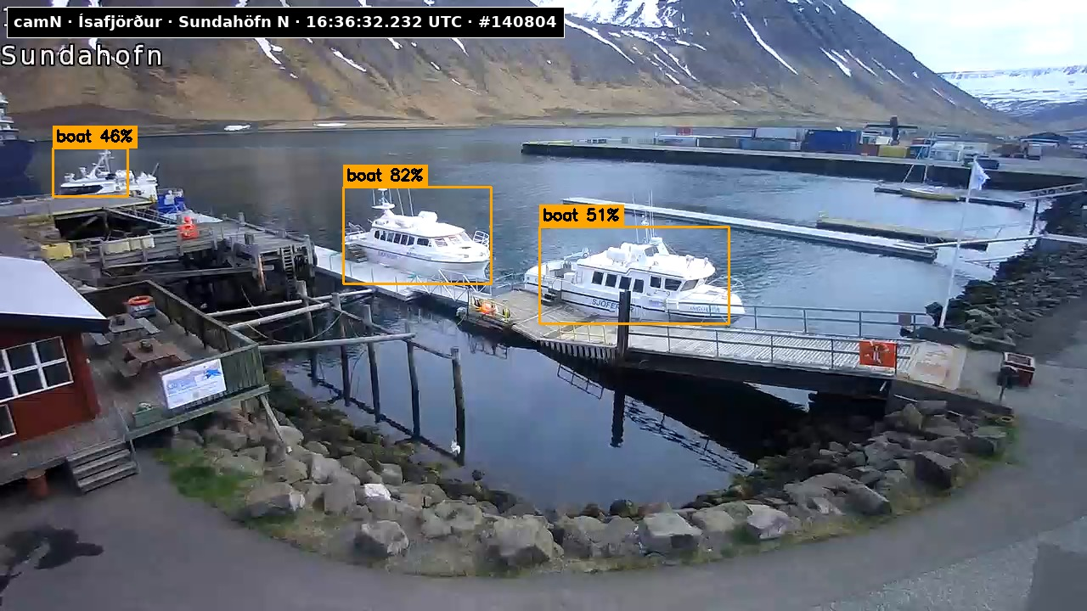
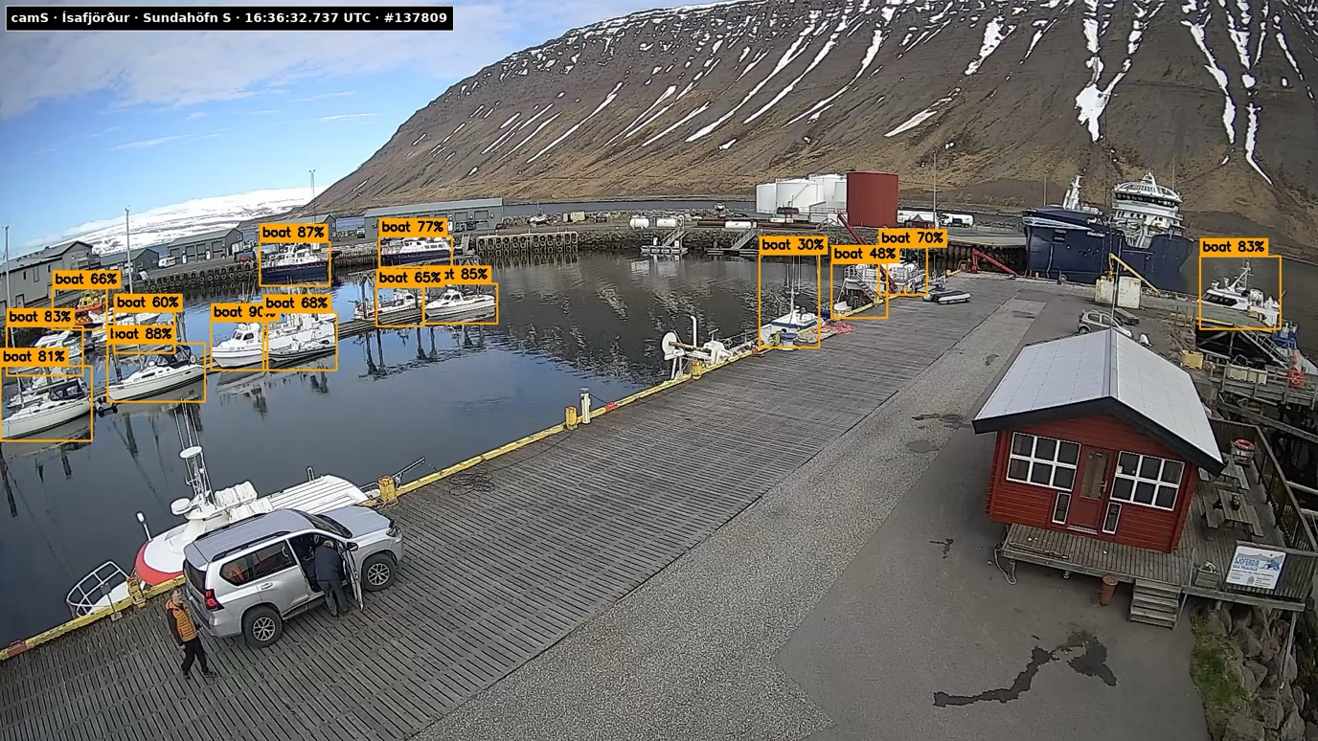

Bilag D — Slack: samme agent over anden kanal
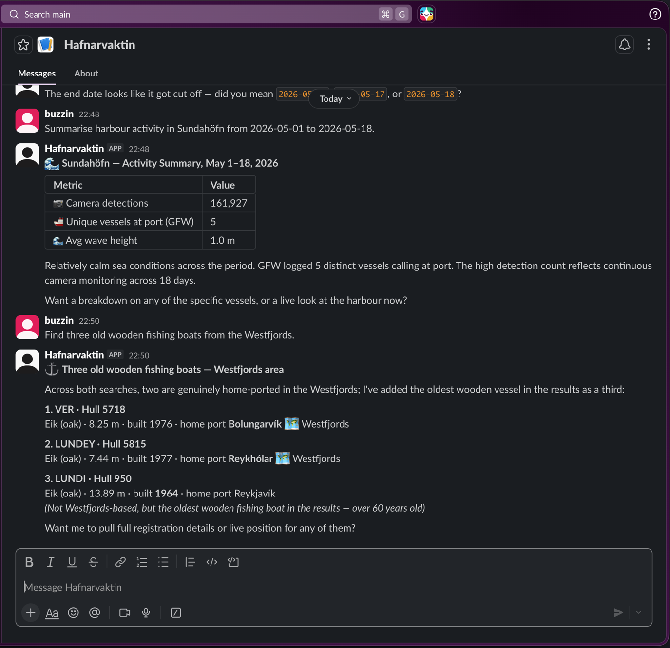

Bilag E — System-prompt-fragment
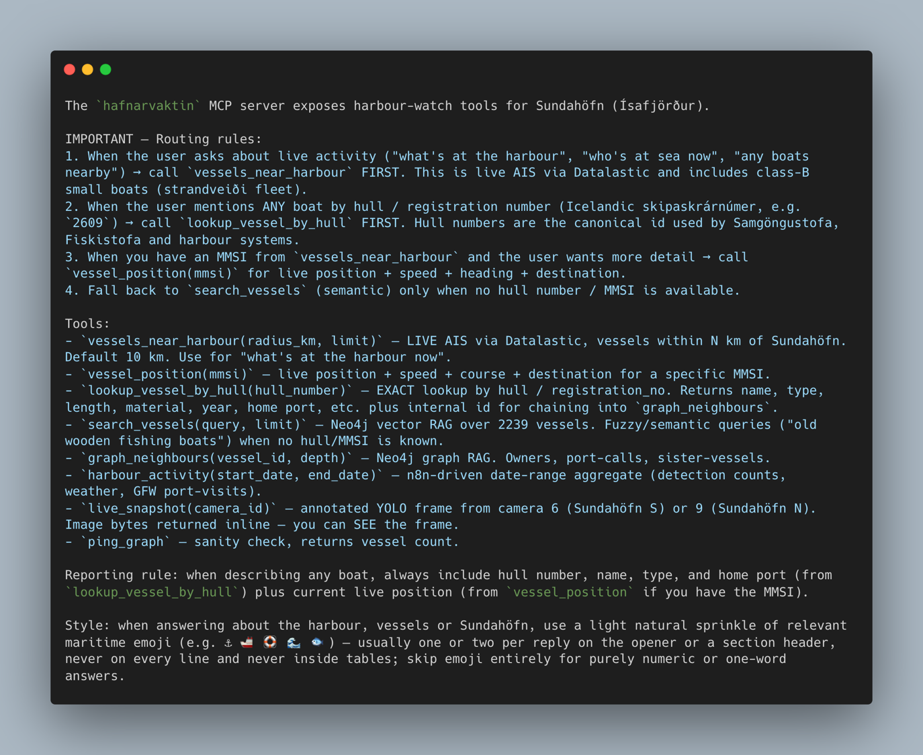

Bilag F — Docker-topologi på Helmut

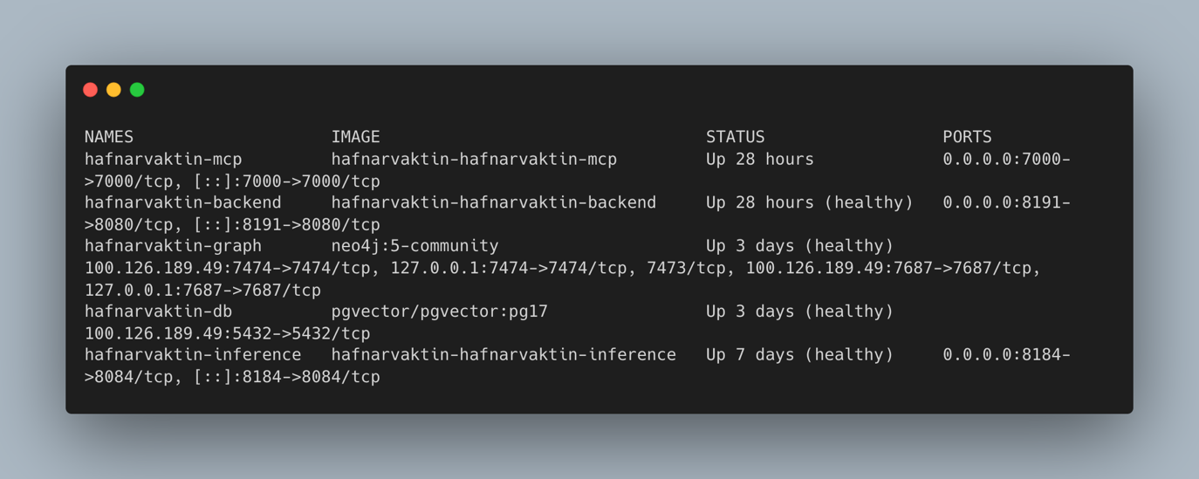

Bilag G — MCP-værktøjer: registrering og log
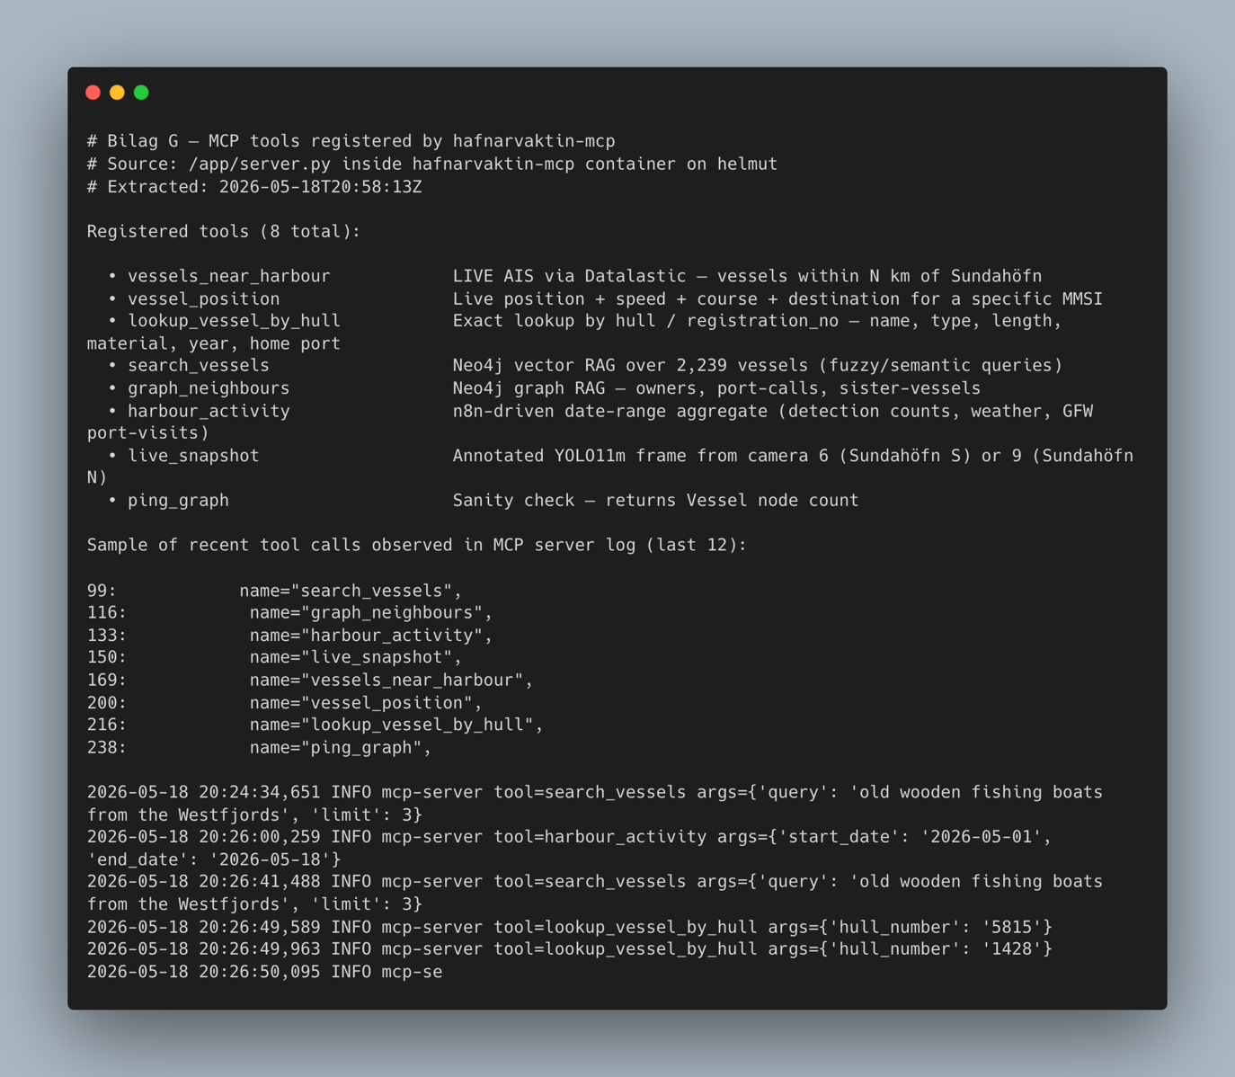

Bilag H — GFW port_calls-sample
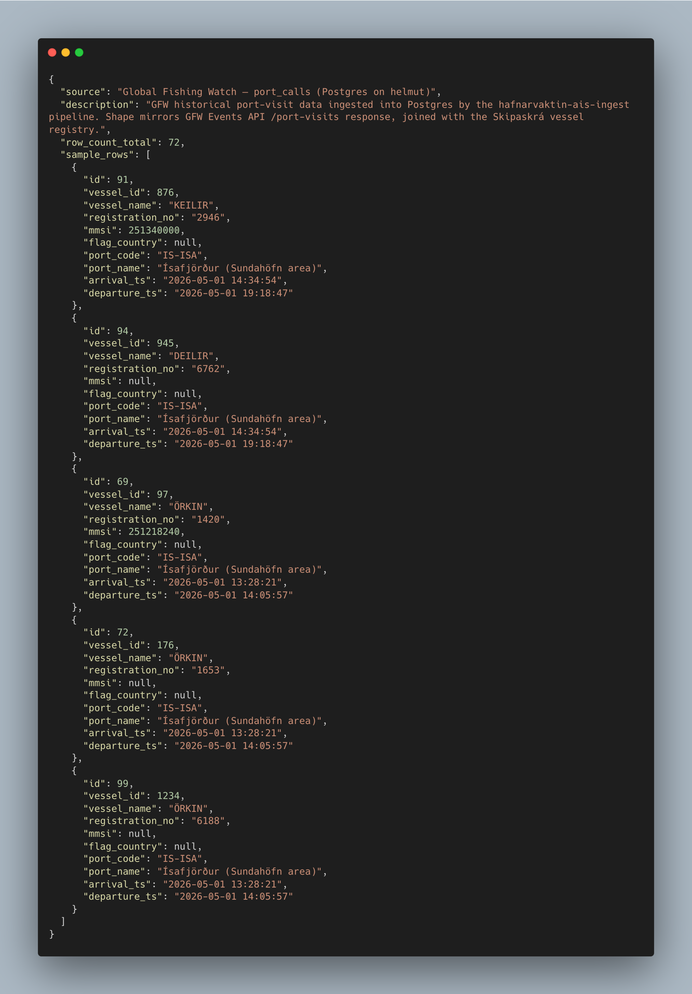

Bilag I — n8n: marine-weather-ingestion
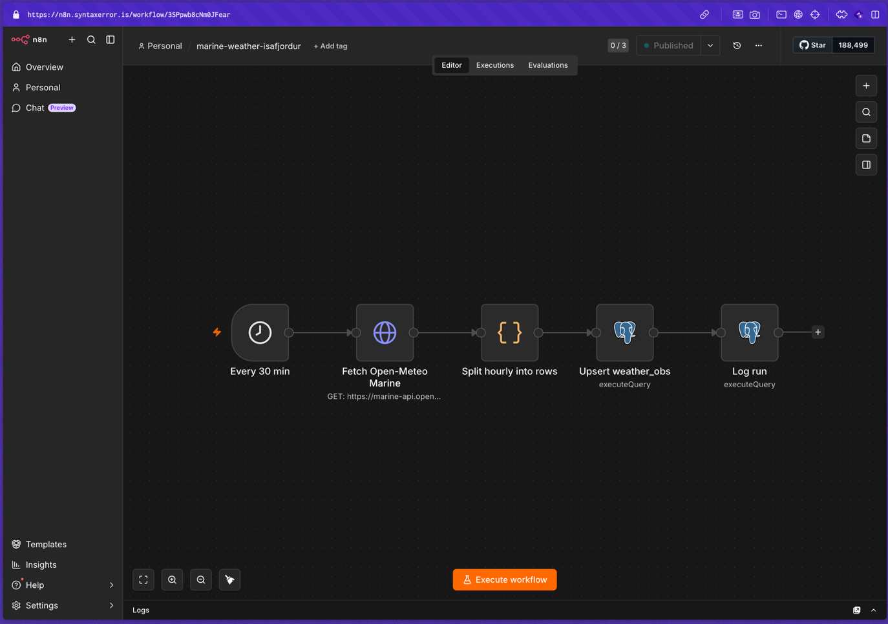

Bilag J — n8n: agent-router og harbour-activity-workflow
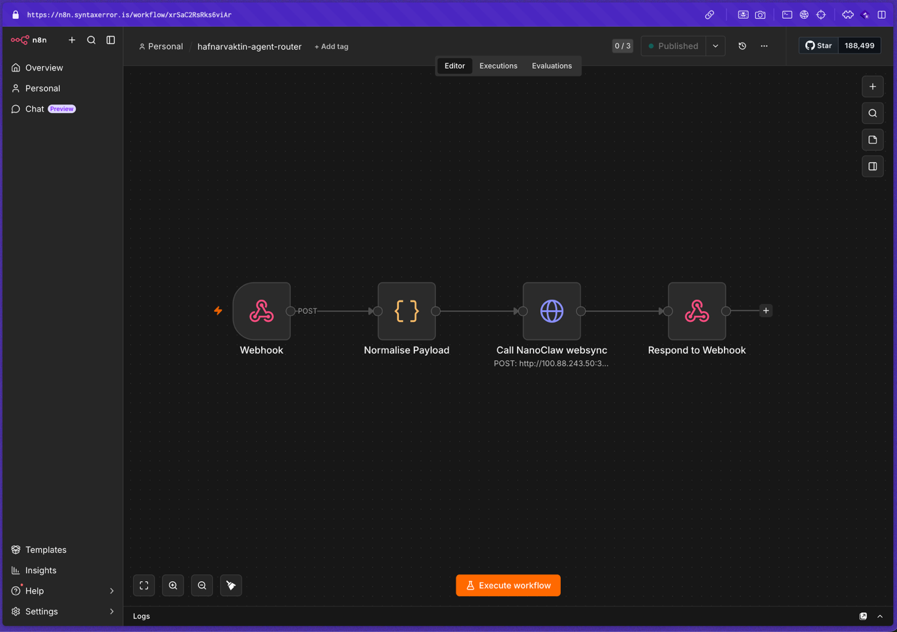
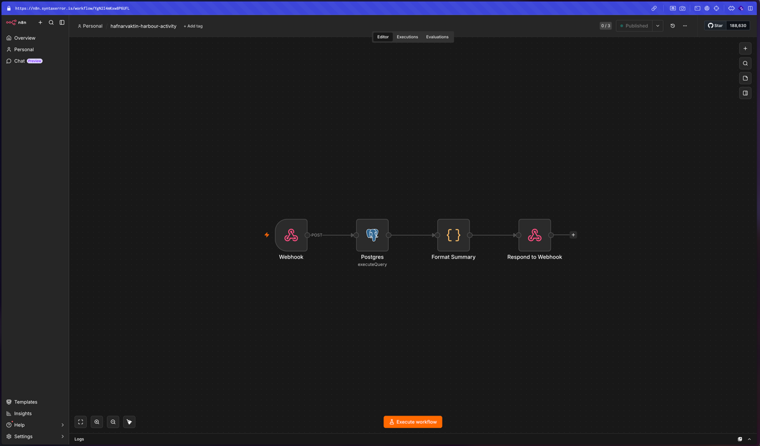
Bilag K – Smoketest resultater (tested via Telegram-kanalen)
